共青城市儿童（孤儿）福利补贴认定指南
一、儿童类别
1.孤儿
孤儿是指失去父母、查找不到生父母的未满18周岁的未成年人。
2.事实无人抚养儿童
指父母双方均符合重残、重病、服刑在押、强制隔离戒毒、被执行其他限制人身自由的措施、失联情形之一的儿童；或者父母一方死亡或失踪，另一方符合重残、重病、服刑在押、强制隔离戒毒、被执行其他限制人身自由的措施、失联情形之一的儿童。
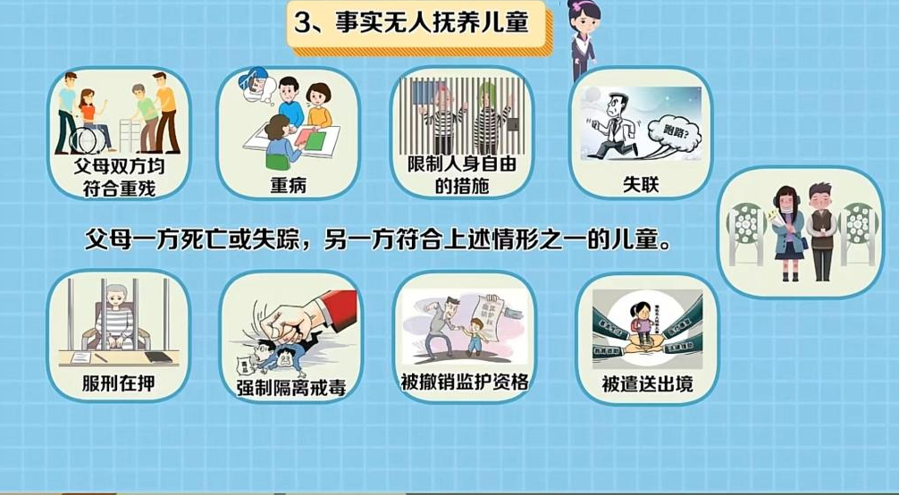
重残一级二级残疾或三级四级精神、智力残疾；重病根据当地大病、地方病等实际情况确定；失联是指失去联系且未履行监护抚养责任6个月以上；服刑在押、强制隔离戒毒或被执行其他限制人身自由的措施是指期限在6个月以上；死亡是指自然死亡或人民法院宣告死亡;失踪是指人民法院宣告失踪。
3.残疾孤儿（事实无人抚养儿童）
具有残疾证的孤儿（事实无人抚养儿童）或持有残疾评定指定医院、县及县以上具备医疗诊断资质的专业机构出具的0-6岁（不满7周岁）残疾孤儿（残疾事实无人抚养儿童）诊断报告。
二、申请程序
（1）孤儿、事实无人抚养儿童申请认定
申请——查验（乡镇（街道）15个工作工作日内通过部门信息比对的方式查验儿童父母情况，作出查验结论。无法通过部门信息比对核验的，可由儿童本人或其监护人、亲属协助提供必要补充材料。）——确认（县级民政部门15个工作日内作出确认，符合条件的，认定为事实无人抚养儿童，录入“全国儿童福利信息管理系统”，并从次月起发放基本生活补贴。不符合条件的，应当书面说明理由。）——终止（规定保障情形发生变化的，监护人或受监护人委托的近亲属或所在村（居）民委员会应当及时告知乡镇人民政府（街道办事处）。乡镇人民政府（街道办事处）和县级民政部门要加强信息动态管理，对不再符合保障情形的，终止其保障资格，并及时退出信息系统。）
（2）事实无人抚养儿童精准保障“一事一议”
2023年6月《九江市民政局办公室关于印发《九江市事实无人抚养儿童精准保障“一事一议”实施办法（试行）》的通知》（九民办字〔2023〕21 号）。
①可以进行“一事一议”情形
情形一：儿童因父母一方死亡、服刑在押、失踪、失联、被执行其他限制人身自由的措施，另一方出走或已组成另外家庭实际未履行监护抚养义务 6 个月以上，且另一方和儿童都已纳入最低生活保障的。
情形二：儿童因父（母）亲死亡或重病重残无监护能力，母（父）亲与他人结婚，女（男）方因家庭特别困难及家庭关系等原因，无力履行监护义务，且儿童已纳入最低生活保障的。
其它需要启动一事一议的特殊情形。
②办理程序
提出申请（由村（居）委员会或乡镇（街道）提出方案，并填写《共青城市事实无人抚养儿童精准保障“一事一议”申请表》，详细写明困难情形，并提供相关佐证材料报送至县级民政部门。）——实地查验（县级民政部门应当自收到申请之日起 15 个工作日内，通过部门信息比对方式查验儿童父母情况，作出查验结论。并采取入户调查、邻里访问、信函索证等方式进行核实情况）——民主评议（民主评议会原则上由乡镇（街道）儿童督导员和儿童主任负责组织。参加评议人员由县级未成年人保护工作委员会相关部门人员、村（居）党组织和村（居）委会成员、儿童督导员、儿童主任熟悉村（居）民情况的党员代表、村（居）民代表等组成，一般不得少于 10 人。评议时可邀请纪检监察部门派人参加民主评议，并对评议过程进行监督。）——结果认定（根据民主评议结果，县级民政部门对符合条件的在 15 个工作日内，作出结果认定。）——动态管理（如父（母）另外组成家庭经济条件改善，不再享受最低生活保障，及时退出事实无人抚养儿童保障。）
三、保障政策
1.基本生活保障
孤儿、事实无人抚养儿童发放基本生活补贴标准：1450元/月。已获得最低生活保障金、特困人员救助供养金或困难残疾人生活补贴且未达到事实无人抚养儿童基本生活补贴标准的进行补差发放。
2.残疾孤儿（残疾事实无人抚养儿童）照料护理补贴
残疾孤儿（残疾事实无人抚养儿童）照料护理补贴标准：1500元/月。已获重度残疾人护理补贴且未达到残疾孤儿（残疾事实无人抚养儿童）照料护理补贴标准的进行补差发放。
3.孤儿、事实无人抚养儿童助学保障政策
（1）资助对象：入学前户籍在共青城市，18周岁前已纳入孤儿或事实无人抚养儿童基本生活保障范围且年满18周岁后就读普通全日制本科学校、普通全日制专科学校、高等职业学校等高等院校及中等职业学校的中专、大专、本科学生和硕士研究生。
（2）资助标准：1万元/年
4.“孤儿医疗康复明天计划”项目
（1）“明天计划”资助对象：0-18 周岁和年满 18 周岁后仍在全日制学校就读的孤儿。
（2）“明天计划”项目资金资助范围：孤儿医疗康复费用的自付部分（即相关费用总额扣除医保报销、大病保险报销、医疗救助、康复救助、慈善捐助等费用后剩余部分）。
（3）体检费用。孤儿每2年1次的体检费用，资助标准每人每次不超过800元。

